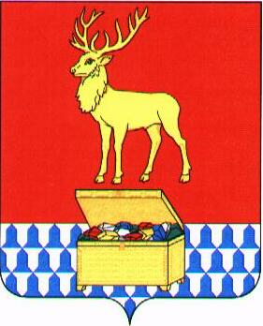
Российская Федерация
Забайкальский край

Администрация Каларского муниципального округа
Забайкальского края
ПОСТАНОВЛЕНИЕ

09 февраля 2021г. №
с. Чара

О внесении изменений в Устав Муниципального учреждения дополнительного образования Дом детского творчества
В соответствии с решением Совета Каларского муниципального округа от 18 декабря 2020 г «О переименовании администрации муниципального района «Каларский район» в администрацию Каларского муниципального округа п о с т а н о в л я е т:
1. Утвердить прилагаемые изменения в Устав муниципального учреждения дополнительного образования Дом детского творчества, утвержденный постановлением администрации муниципального района «Каларский район» от 31 декабря 2015 г. № 600.
2. Директору МУДО Дом детского творчества (Палагина Т.И.) зарегистрировать изменения в Устав в установленном порядке.
3. Контроль исполнения настоящего постановления возложить на управляющую делами администрации Каларского муниципального округа Забайкальского края
4. Настоящее постановление вступает в силу с момента подписания.

Глава администрации
Каларского муниципального округа
Забайкальского края С.А. Климович

